# 浮点数除法

3090103420 赵冰骞

## 算法分析

对于两个32位浮点数，u，v，取出他们的符号位、阶码和尾数，us, um, ue 和vs, vm, ve。



设u/v的结果为z，则



其中，将转化为，需要将其左移zp位，使得其最高位为1；





对于除数或被除数为0的情况，进行特殊处理。

## 结果分析

1. 除数为0，被除数为正

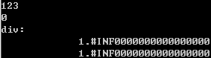

结果为正无穷大，正确。

1. 除数非0，被除数为0

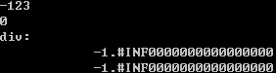

结果为负无穷大，正确。

1. 除数、被除数皆0

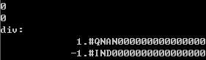

结果无意义，正确。

1. 除数为正，被除数为负

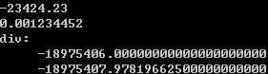

结果为负，有7位有效数字，正确。

1. 除数、被除数皆负

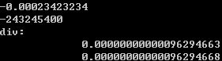

结果为正，有7位有效数字，正确。

1. 除数较小，被除数很大

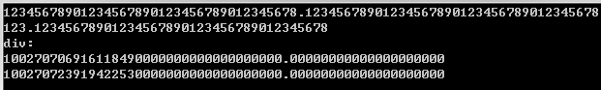

结果有7位有效数字，正确。

1. 除数很大，被除数较小

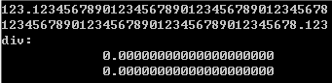

结果太小，无法显示出有效数字位。

1. 除数、被除数皆很大

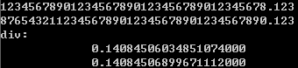

结果有7位有效数字，正确。